УТВЕРЖДАЮ:
ДиректорКозской средней школы
_____________________Беликов С.Ю.
«______» ________________ 2018г.

План работы по преемственности дошкольной разновозрастной группы
с начальной школой
на 2018 – 2019 учебный год

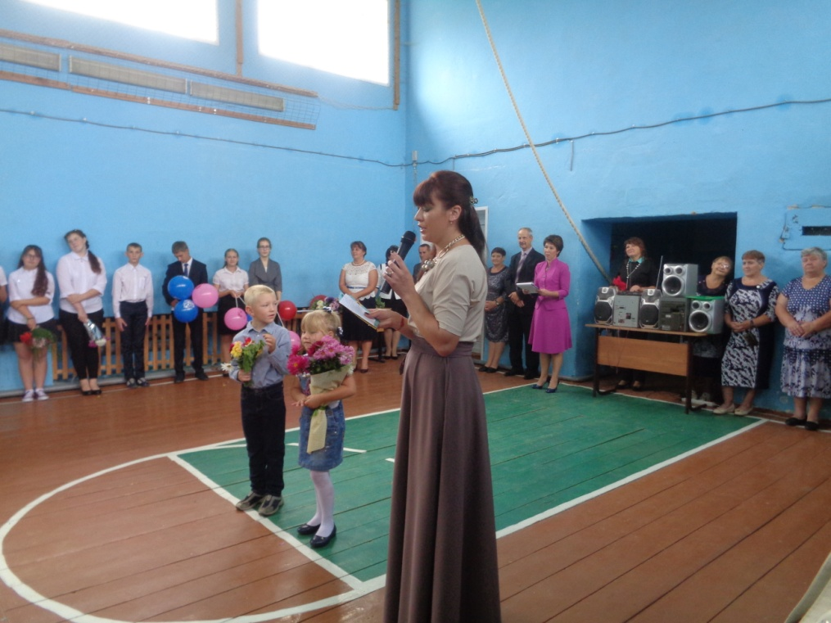

с. Коза2018г.
ПЛАН
№ | Мероприятие | Участники | Сроки | Ответственный
Содержание совместной работы воспитателей и учителей
1. | Обсуждение и утверждение совместного плана работы | Воспитатели:  Лаптева В.И.  Кузнецова С.С.  Учителя:  Еремеева Т.А.  Калягина З.В. | Сентябрь | Воспитатели: Лаптева В.И.  Кузнецова С.С.  Учителя:  Еремеева Т.А.  Калягина З.В.
2. | Подбор методических пособий, демонстрационного материала, соответствующего ФГОС | Воспитатели: Лаптева В.И.  Кузнецова С.С. | Сентябрь | Воспитатели: Лаптева В.И.  Кузнецова С.С.
3. | Взаимное консультирование | Воспитатели:  Лаптева В.И.  Кузнецова С.С.  Учителя:  Еремеева Т.А.  Калягина З.В. | В течение года | Воспитатели:  Лаптева В.И.  Кузнецова С.С.  Учителя:  Еремеева Т.А.  Калягина З.В.
4. | Информация на сайте школы «Прием в 1-ый класс» ( о начале приема в 1-ый класс, правила приема, образовательные программы | Администрация школы | Октябрь, далее в течение года | Беликова В.В.
5. | Оформление наглядных материалов для родителей, пособий для детей | Воспитатели:  Лаптева В.И.  Кузнецова С.С.  Учителя:  Еремеева Т.А.  Калягина З.В. | В течение года | Воспитатели:  Лаптева В.И.  Кузнецова С.С.  Учителя:  Еремеева Т.А.  Калягина З.В.
6. | Проведение совместного родительского собрания | Воспитатели:  Лаптева В.И.  Кузнецова С.С.  Учитель:  Калягина З.В. | май | Воспитатели:  Лаптева В.И.  Кузнецова С.С.  Учитель:  Калягина З.В.
Содержание работы с детьми
1. | Посещение торжественной линейки в школе | Воспитатели:  Лаптева В.И.  Кузнецова С.С.  Дети подгот. гр. | Сентябрь | Воспитатели:  Лаптева В.И.  Кузнецова С.С.
2. | Мониторинг промежуточных результатов освоения основной образовательной программы дошкольного образования «От рождения до школы» Н.Е.Вераксы | Воспитатель:  Лаптева В.И.  Дети подг.гр. | Октябрь | Воспитатель:  Лаптева В.И.
3. | Экскурсия в школьную библиотеку, музей | Библиотекарь:  Смирнова Л.А.  Воспитатели:  Лаптева В.И.  Кузнецова С.С.  Дети подг.гр. | В течение года | Библиотекарь:  Смирнова Л.А.  Воспитатели:  Лаптева В.И.  Кузнецова С.С.
4. | Посещение спортивного и актового залов | Воспитатели:  Лаптева В.И.  Кузнецова С.С.  Дети подг.гр. | В течение года | Воспитатели:  Лаптева В.И.  Кузнецова С.С.
5. | Беседана тему: « О школе, о профессии учитель, об уроках, переменах, школьном звонке» | Воспитатели:  Лаптева В.И.  Кузнецова С.С. | В течение года | Воспитатели:  Лаптева В.И.  Кузнецова С.С.
6. | Сюжетно-ролевая игра «Школа» | Дети, воспитатели | В течение года | Воспитатели:  Лаптева В.И.  Кузнецова С.С.
7. | Словесные и дидактические игры школьной тематики | Дети, воспитатели | В течение года | Воспитатели:  Лаптева В.И.  Кузнецова С.С.
8. | Чтение и рассказывание стихов о школе, рассматривание картин отражающих школьную жизнь | Дети, воспитатели | Ноябрь | Воспитатели:  Лаптева В.И.  Кузнецова С.С.
9. | Экскурсия в 1 класс, встреча с первоклассниками | Учитель:  Еремеева Т.А.  Воспитатель:  Лаптева В.И.  Дети подг.гр.  Дети нач.кл. | Декабрь  -  Февраль | Учитель:  Еремеева Т.А.  Воспитатель:  Лаптева В.И.
10. | Посещение кружков:  «Умелые ручки»  «Зелёный дом»  «Акварелька»  «Правила этикета» | Учителя:  Еремеева Т.А.  Калягина З.В.  Воспитатели:  Лаптева В.И.  Кузнецова С.С.  Дети подг.гр.  Дети начальной школы | В течение года | Учителя:  Еремеева Т.А.  Калягина З.В.  Воспитатели:  Лаптева В.И.  Кузнецова С.С.
11. | Совместные спортивные состязания | Учителя:  Еремеева Т.А.  Калягина З.В.  Васильев М.В.  Воспитатели:  Лаптева В.И.  Кузнецова С.С.  Дети подг.гр.  Дети начальной школы | Март, апрель | Учителя:  Еремеева Т.А.  Калягина З.В.  Воспитатели:  Лаптева В.И.  Кузнецова С.С.
12. | Изобразительная деятельность на тему: « Первый раз в первый класс», выставка детских работ | Дети подг.гр. | май | Воспитатель:  Лаптева В.И.
13. | Изготовление игрушек и поделок, организация выставки для дошкольной группы | Дети нач.кл. | В течение года | Учителя:  Еремеева Т.А.  Калягина З.В.
14. | Знакомство с пословицами, поговорками и загадками об учении в школе | Дети, воспитатели | В течение года | Воспитатели:  Лаптева В.И.  Кузнецова С.С.
15. | Рассматривание школьных принадлежностей и дидактическая игра  «Собери портфель» | Дети подг.гр. | В течение года | Воспитатели:  Лаптева В.И.  Кузнецова С.С.
16. | Посещение праздника  «Прощание с букварем» | Учитель:  Еремеева Т.А.  Воспитатели:  Лаптева В.И.  Кузнецова С.С.  Дети подг.гр.  Дети 1 кл. | По плану школы | Учитель:  Еремеева Т.А.
17. | Посещение уроков в подг.гр. учителем | Учитель:  Калягина З.В.  Воспитатель:  Лаптева В.И.  Дети подг.гр. | Март-Апрель | Воспитатель:  Лаптева В.И.
18. | Мониторинг результатов освоения основной общеобразовательной программы дошкольного образования « От рождения до школы» Н.Е.Вераксы | Воспитатель:  Лаптева В.И.  Дети подг.гр. | Апрель | Воспитатель:  Лаптева В.И.
19. | Выпуск детей в школу | Воспитатели:  Лаптева В.И.  Кузнецова С.С.  Муз. Руковод.  Костоправкина Л.В.  Дети дошк.гр. | Май | Муз.руковод. КостоправкинаЛ.В.  Воспитатели:  Лаптева В.И.  Кузнецова С.С.
Содержание работы с родителями
1. | Анкетирование « Готов ли ваш ребенок к школе?» | Родители | Октябрь | Воспитатель:  Лаптева В.И.
2. | Консультация « Психологическая готовность к школе» | Родители | Октябрь | Воспитатель:  Кузнецова С.С.
3. | Консультация «Гиперактивный ребенок» « Леворукий ребенок» | Родители | Декабрь | Воспитатель:  Кузнецова С.С.
4. | Консультации для родителей будущих первоклассников | Родители | В течение года | Воспитатели:  Лаптева В.И.  Кузнецова С.С.
5. | Выявление семей «гр.риска», организация совместных мероприятий родителей, детей (если нужно) | Воспитатель:  Лаптева В.И.  Родители детей подг.гр. | В течение года | Воспитатель:  Лаптева В.И.

